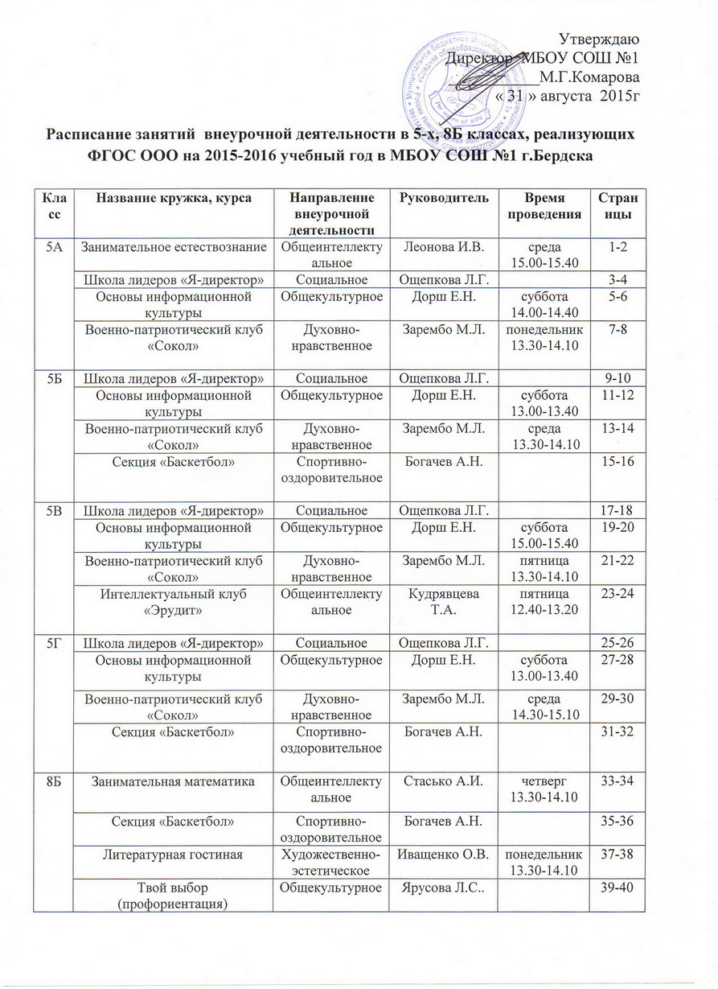

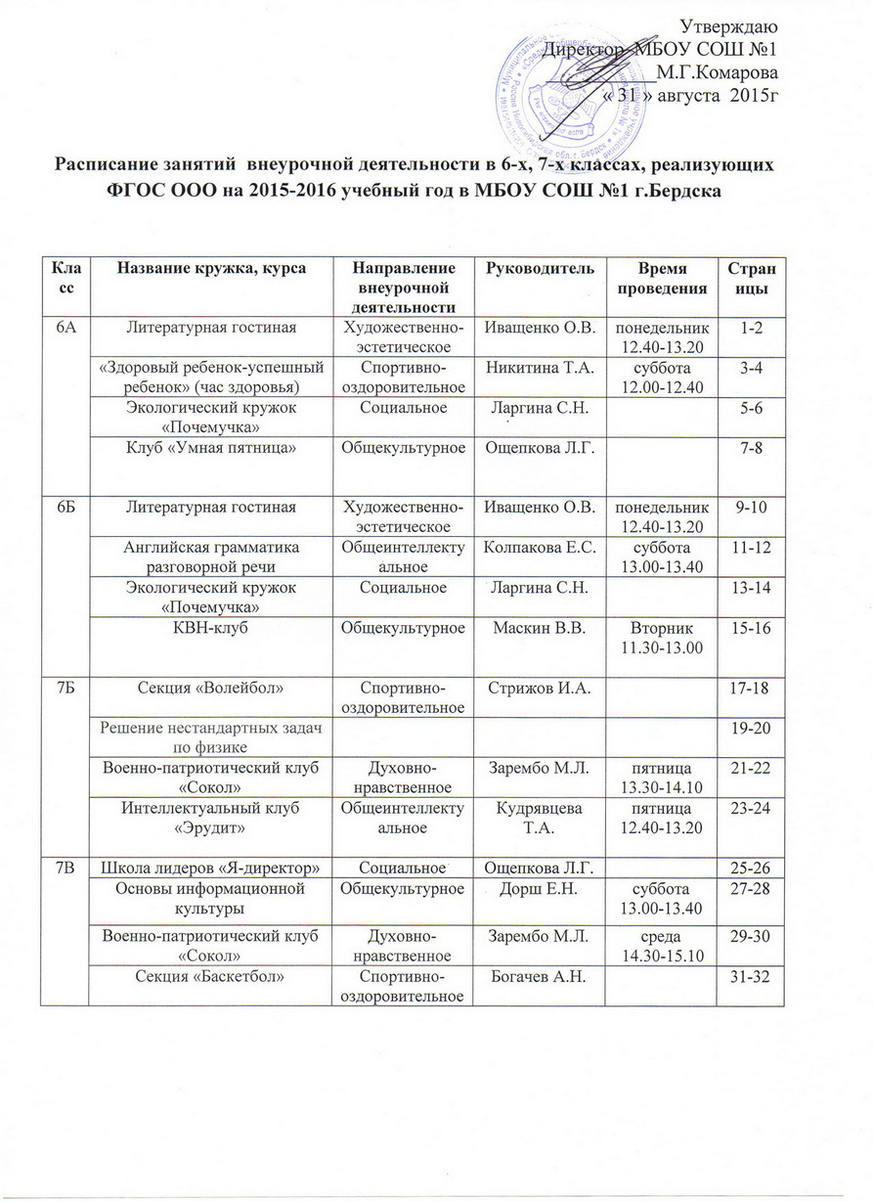
Утверждаю
Директор МБОУ СОШ №1 ___________М.Г.Комарова
« 31 » августа 2015г

Расписание занятий внеурочной деятельности в 6-х, 7-х классах, реализующих ФГОС ООО на 2015-2016 учебный год в МБОУ СОШ №1 г.Бердска

Класс | Название кружка, курса | Направление внеурочной деятельности | Руководитель | Время  проведения | Страницы
6А | Литературная гостиная | Художественно-эстетическое | Иващенко О.В. | понедельник 12.40-13.20 | 1-2
 | «Здоровый ребенок-успешный ребенок» (час здоровья) | Спортивно-оздоровительное | Никитина Т.А. | суббота  12.00-12.40 | 3-4
 | Экологический кружок «Почемучка» | Социальное | Ларгина С.Н. |  | 5-6
 | Клуб «Умная пятница» | Общекультурное | Ощепкова Л.Г. |  | 7-8
6Б | Литературная гостиная | Художественно-эстетическое | Иващенко О.В. | понедельник 12.40-13.20 | 9-10
 | Английская грамматика разговорной речи | Общеинтеллектуальное | Колпакова Е.С. | суббота  13.00-13.40 | 11-12
 | Экологический кружок «Почемучка» | Социальное | Ларгина С.Н. |  | 13-14
 | КВН-клуб | Общекультурное | Маскин В.В. | Вторник  11.30-13.00 | 15-16
7Б | Секция «Волейбол» | Спортивно-оздоровительное | Стрижов И.А. |  | 17-18
 | Решение нестандартных задач по физике |  |  |  | 19-20
 | Военно-патриотический клуб «Сокол» | Духовно-нравственное | Зарембо М.Л. | пятница 13.30-14.10 | 21-22
 | Интеллектуальный клуб «Эрудит» | Общеинтеллектуальное | Кудрявцева Т.А. | пятница 12.40-13.20 | 23-24
7В | Школа лидеров «Я-директор» | Социальное | Ощепкова Л.Г. |  | 25-26
 | Основы информационной культуры | Общекультурное | Дорш Е.Н. | суббота  13.00-13.40 | 27-28
 | Военно-патриотический клуб «Сокол» | Духовно-нравственное | Зарембо М.Л. | среда  14.30-15.10 | 29-30
 | Секция «Баскетбол» | Спортивно-оздоровительное | Богачев А.Н. |  | 31-32

